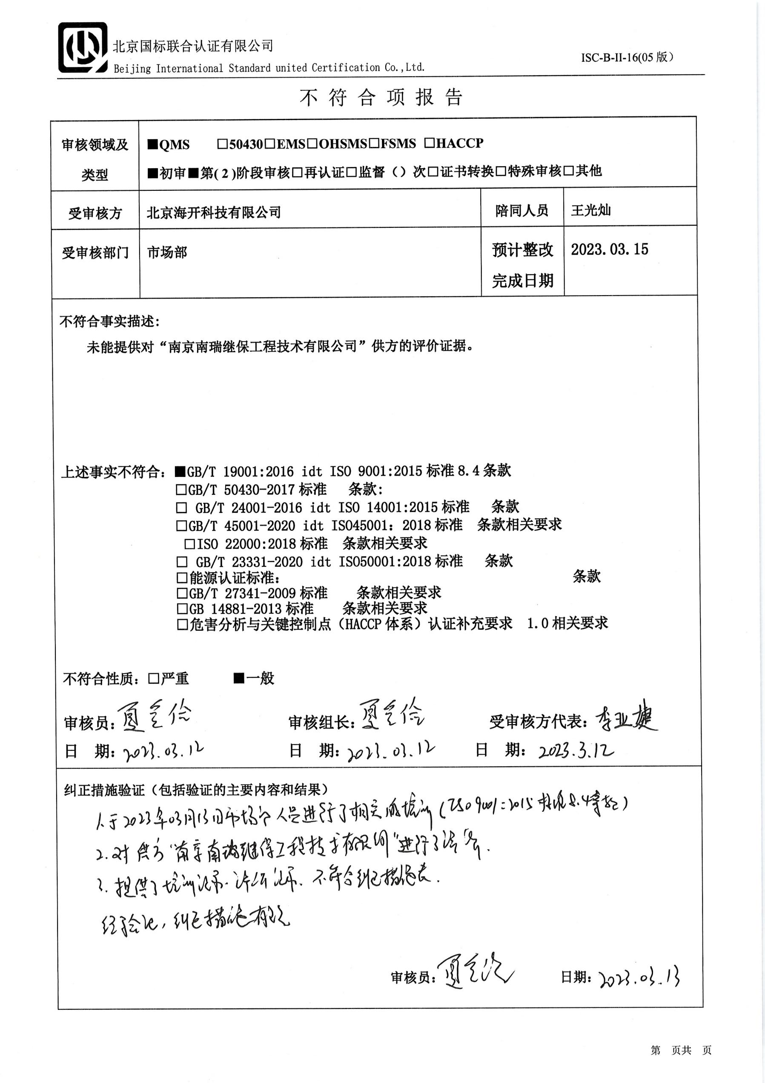不 符 合 项 报 告

|  |  |  |  |
| --- | --- | --- | --- |
| **审核领域及类型** | **■QMS** **□50430****□EMS****□OHSMS****□FSMS** **□HACCP**  **■初审■第( 2 )阶段审核****□再认证****□监督（****）次□证书转换****□特殊审核□其他** | | |
| **受审核方** | **北京海开科技有限公司** | **陪同人员** | **王光灿** |
| **受审核部门** | **市场部** | **预计整改完成日期** | **2023.03.15** |
| **不符合事实描述:**  **未能提供对“南京南瑞继保工程技术有限公司”供方的评价证据。**  **上述事实不符合：****■GB/T 19001:2016 idt ISO 9001:2015标准8.4条款**  **□GB/T 50430-2017标准 条款:**  **□ GB/T 24001-2016 idt ISO 14001:2015标准 条款**  **□GB/T 45001-2020 idt ISO45001：2018标准 条款相关要求**  **□ISO 22000:2018标准 条款相关要求**  **□ GB/T 23331-2020 idt ISO50001:2018标准 条款**  **□能源认证标准： 条款**  **□GB/T 27341-2009标准 条款相关要求**  **□GB 14881-2013标准 条款相关要求**  **□危害分析与关键控制点（HACCP体系）认证补充要求 1.0相关要求**  **不符合性质：□严重　　　■一般**  **审核员：** **审核组长： 受审核方代表：**  **日 期： 日 期： 日 期：** | | | |
| **纠正措施验证（包括验证的主要内容和结果）**  **审核员： 日期：** | | | |

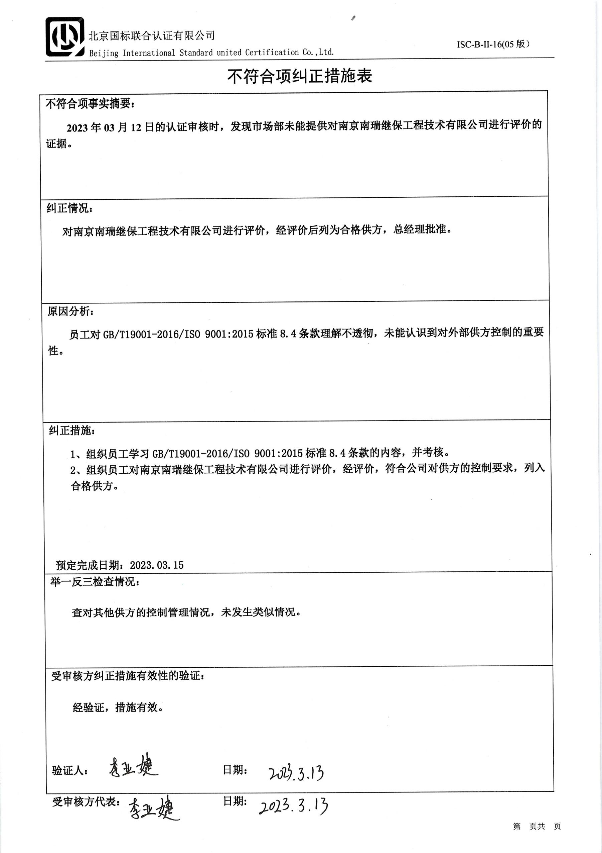不符合项纠正措施表

|  |
| --- |
| **不符合项事实摘要：**  **2023年03月12日的认证审核时，发现市场部未能提供对南京南瑞继保工程技术有限公司进行评价的证据。** |
| **纠正情况：**  **对南京南瑞继保工程技术有限公司进行评价，经评价后列为合格供方，总经理批准。** |
| **原因分析：**  **员工对GB/T19001-2016/ISO 9001:2015标准8.4条款理解不透彻，未能认识到对外部供方控制的重要性。** |
| **纠正措施：**   1. **组织员工学习GB/T19001-2016/ISO 9001:2015标准8.4条款的内容，并考核。** 2. **组织员工对南京南瑞继保工程技术有限公司进行评价，经评价，符合公司对供方的控制要求，列入合格供方。**   **预定完成日期：2023.03.15** |
| **举一反三检查情况：**  **查对其他供方的控制管理情况，未发生类似情况。** |
| **受审核方纠正措施有效性的验证：**  **经验证，措施有效。**  **验证人： 日期：** |

**受审核方代表： 日期:**